

Rapport de Laboratoire
BGP

BGP Multihoming

Auteurs : ____________________________
____________________________
Professeur : Fabien Bruchez
Version : 1.0 08/11/2026

Groupe No : ______________

Destinataires : joris.blatti@heig-vd.ch
patrick.monbaron@heig-vd.ch

Table des matières

Table des matières 2
Introduction 2
Manipulations 4
Configuration de base des routeurs (optionnel) 4
1. Liens iBGP et eBGP 5
1.1) Etablir le lien iBGP entre ROUTER RX1 et le ROUTER RX2 5
1.2) Etablir le lien eBGP entre le ROUTER RX2 et le ISP2 6
1.3) Etablir le lien eBGP entre le ROUTER RX1 et le ISP1 7
2. Envoyez votre réseau à vos ISP 9
3. Configuration du « Multihoming » sans trafic de transit 10
4. Ajustement Avancé de votre routage BGP 12
4.1) Activez la fonction de reconfiguration douce 12
4.2) Nouvelle DMZ à injecter dans votre AS 13
4.3a) Restriction d’exportation de routes pour ISP2 13
4.3b) Indiquez votre ISP de préférence pour un réseau 14
5. Redondance Interne pour le Poste Utilisateur 15
5.1) Passerelle redondante 15
5.2) Indiquez votre routeur de préférence pour certains réseaux 16

Introduction

Insérez votre introduction ici.
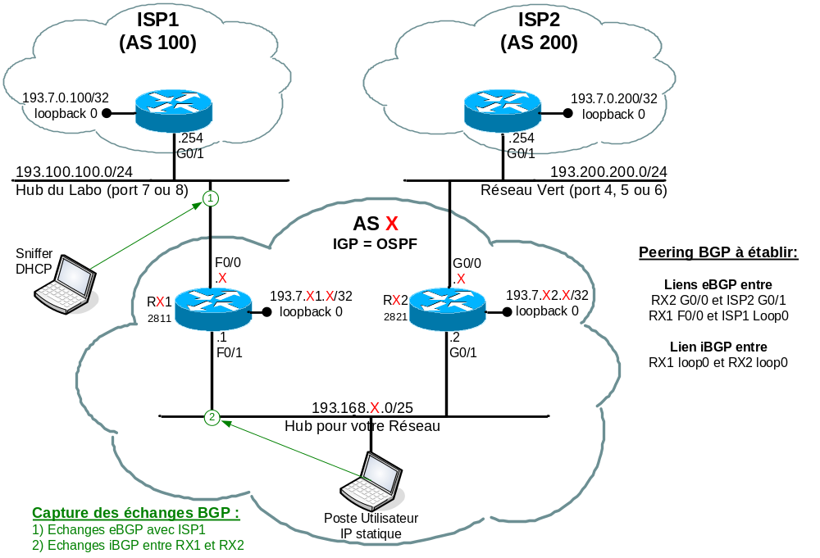

Manipulations

Configuration de base des routeurs (optionnel)

Résultat des contrôles de connectivité.
RX1 (193.168.X.1) à RX2 (193.168.X.2) via votre petit hub
RX1 vers ISP1 (193.100.100.254)
RX2 vers ISP2 (193.200.200.254)

Résultat des contrôles de l’OSPF préconfiguré.
show ip ospf neighbor
...

show ip route ospf
...

Note pour la rédaction du rapport de laboratoire :

Pour illustrer votre rapport de laboratoire, et quand cela vous est demandé, vous fournirez toujours les commandes de configuration ajoutées sur chaque routeur ainsi qu’une capture « Sniffer » et/ou un résultat de « debug » routeur.
- Les commandes doivent être représentées dans leur contexte et en un bloc
- Les captures devront bien être présentées et pertinentes (attention à filtrer vos captures intelligemment pour éviter la pollution de vos traces pas vos voisins).
- Le nombre ainsi que le type de « debug » routeur seront savamment sélectionnés et les points importants seront mis en évidence dans le rapport.
- Dans le contexte de la question, choisissez qui de la capture ou du « debug » va le mieux illustrer votre explication à la rédaction du rapport.

Lisez toujours l’intégralité de la question avant de faire les manipulations demandées. Ceci vous évitera de devoir recommencer parce qu’il vous manque une capture ou un debug.

Si vous avez manqué une capture ou un debug il est très souvent possible de supprimer votre configuration en ajoutant « no » devant chaque commande (Attention il y a des exceptions à cette règle – faites donc des sauvegardes régulières de votre configuration).

Le texte en italique dans ce document vous guide dans la rédaction du rapport et doit être supprimé !

1. Liens iBGP et eBGP

1.1) Etablir le lien iBGP entre ROUTER RX1 et le ROUTER RX2

Résultat de la capture Wireshark de l’établissement du lien iBGP

! votre trace Wireshark (ou copie d’écran pertinente)

Placez vos commentaires ici !

Résultat du debug activé sur RX2
debug ip tcp transactions
debug ip bgp

! Insérez vos éléments d’analyse et nécessaire à la compréhension
! dans ce log si nécessaire

Résultat du contrôle de la liaison iBGP
show ip bgp summary
...

ou pour plus de détails
show ip bgp neighbor
...

Mettez en évidence la ou les lignes qui montrent que l’objectif est atteint !
Placez vos commentaires ici !

Références : insérez ici votre configuration pour cette partie de la question

1.2) Etablir le lien eBGP entre le ROUTER RX2 et le ISP2

Résultat du contrôle de la liaison eBGP sur RX2
show ip bgp summary
...

ou pour plus de détails
show ip bgp neighbor
...

Mettez en évidence la ou les lignes qui montrent que l’objectif est atteint !
Placez vos commentaires ici !

Contenu de vos table routage BGP
show ip bgp
...

show ip bgp 193.5.1.0 255.255.255.0
...

Placez vos commentaires ici !

Références : insérez ici votre configuration pour cette partie de la question

1.3) Etablir le lien eBGP entre le ROUTER RX1 et le ISP1

Résultat du contrôle du ping de 193.7.0.100 depuis RX1
ping 193.7.0.100
...

Capture de l’établissement du lien eBGP entre RX1 et ISP1

! votre trace Wireshark (ou copie d’écran pertinent)

! votre debug « ip bgp events » sur RX1

! Insérez vos éléments d’analyse et nécessaire à la compréhension
! dans ce log si nécessaire

Résultat du contrôle de la liaison eBGP sur RX1
show ip bgp summary
...

ou pour plus de détails
show ip bgp neighbor
...

Mettez en évidence la ou les lignes qui montrent que l’objectif est atteint !
Placez vos commentaires ici !

Comparez le contenu de vos tables routage pour montrer que les routes BGP sur RX2 sont valides et placée dans la RIB

Comparez:
show ip route
show ip route bgp
avec: show ip bgp
...

Mettez en évidence la ou les lignes qui montrent que l’objectif est atteint !
Placez vos commentaires ici !

Cartographie des liaisons entre les différentes AS (schéma)

Placez vos commentaires ici !

Références : insérez ici votre configuration pour cette partie de la question

2. Envoyez votre réseau à vos ISP

Capture de l’émission de votre route agrégée (RX1 et/ou RX2)

! votre debug “debug ip bgp updates” et “debug ip routing”

! Insérez vos éléments d’analyse et nécessaire à la compréhension
! dans ce log si nécessaire

! Eventuellement votre trace Wireshark pour RX1 (ou copie d’écran pertinent)

Résultat du contrôle de la présence de votre route sur les « route servers »

! votre contrôle “show ip ...” sur AS100 à AS500

! Insérez vos éléments d’analyse et nécessaire à la compréhension
! dans ce log si nécessaire

Mettez en évidence la ou les lignes qui montrent que l’objectif est atteint !
Placez vos commentaires ici !

Preuve de l’accès possible à Internet

Placez vos commentaires ici !

Références : insérez ici votre configuration pour cette partie de la question

3. Configuration du « Multihoming » sans trafic de transit

Capture de vos routes émise en eBGP sur RX1 (version correcte)

! votre trace Wireshark pour RX1 (ou copie d’écran pertinent)

Capture de vos routes émise en eBGP sur RX2 (version correcte)

! votre debug “debug ip bgp updates” et “debug ip routing”

! Insérez vos éléments d’analyse et nécessaire à la compréhension
! dans ce log si nécessaire

Résultat du contrôle des routes émises en eBGP par RX1 et RX2

! votre contrôle “ show ip bgp ... advertised-routes/received-routes ”

! Insérez vos éléments d’analyse et nécessaire à la compréhension
! dans ce log si nécessaire

Mettez en évidence la ou les lignes qui montrent que l’objectif est atteint !
Placez vos commentaires ici !

Résultat du contrôle de la présence de votre route sur « AS500 »

! votre contrôle “show ip bgp ... x.x.x.x/x”

Mettez en évidence la ou les lignes qui montrent que l’objectif est atteint !
Placez vos commentaires ici !

Références : insérez ici votre configuration pour cette partie de la question

4. Ajustement Avancé de votre routage BGP

4.1) Activez la fonction de reconfiguration douce

Capture du « reset » brutal d’un de vos peering

! votre debug “debug ip bgp updates”

! Initiation du « reset » (commande)

! Résultat commenté

! Eventuellement votre trace Wireshark (ou copie d’écran pertinent)

Capture du « reset » avec reconfiguration douce d’un de vos peering

! votre debug “debug ip bgp updates”

! Initiation du « reset » doux (commande)

! Résultat commenté

! Eventuellement votre trace Wireshark (ou copie d’écran pertinent)

Mettez en évidence la ou les lignes qui montrent que l’objectif est atteint !
Placez vos commentaires ici !

Références : insérez ici votre configuration pour cette partie de la question

4.2) Nouvelle DMZ à injecter dans votre AS

Résultat du contrôle de la présence de vos nouvelles routes sur « AS500 »

! votre contrôle “show ip bgp ... x.x.x.x/x”

Mettez en évidence la ou les lignes qui montrent que l’objectif est atteint !
Placez vos commentaires ici !

Références : insérez ici votre configuration pour cette partie de la question

4.3a) Restriction d’exportation de routes pour ISP2

Résultat du contrôle de la présence de votre route dans toutes les AS, le routeur d’ISP2 ne doit pas exporter cette route.

! votre contrôle “show ip bgp ... x.x.x.x/x”

--> AS100

--> AS200

--> AS300

--> AS400

--> AS500

Mettez en évidence la ou les lignes qui montrent que l’objectif est atteint !
Placez vos commentaires ici !

Références : insérez ici votre configuration pour cette partie de la question

4.3b) Indiquez votre ISP de préférence pour un réseau

Résultat du contrôle de votre meilleure route pour le routeur ISP2.

! votre contrôle “show ip bgp ... x.x.x.x/x”

Mettez en évidence la ou les lignes qui montrent que l’objectif est atteint !
Placez vos commentaires ici !

Références : insérez ici votre configuration pour cette partie de la question

5. Redondance Interne pour le Poste Utilisateur

5.1) Passerelle redondante

Contrôle de fonctionnement de HSRP avant l’extinction du routeur.

! votre contrôle “show standby [brief]”

Résultat du ping continu sur le DNS de l’école

! votre contrôle “ ping 10.192.48.100 ”

! Identifiez la coupure du routeur RX2

! Identifiez le nombre de ping perdus – expliquez la longueur de la coupure

Résultat de l’extinction

! vos debugs “debug standby” et “debug standby events”

! Insérez vos éléments d’analyse et nécessaire à la compréhension
! dans ce log si nécessaire

Mettez en évidence la ou les lignes qui montrent que l’objectif est atteint !
Placez vos commentaires ici !

Références : insérez ici votre configuration pour cette partie de la question

5.2) Indiquez votre routeur de préférence pour certains réseaux

Résultat du « traceroute » pour un réseau de l’AS 500.

! votre contrôle “tracert –d 193.5.1.1”

! Avant modification de la configuration

! Après modification de la configuration

Mettez en évidence la ou les lignes qui montrent que l’objectif est atteint !
Placez vos commentaires ici !

Références : insérez ici votre configuration pour cette partie de la question

